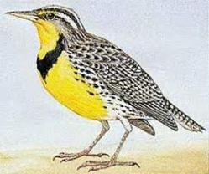 Week of May 15th – May 19th 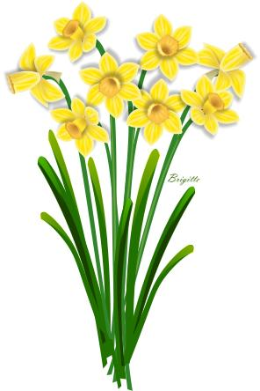
HOMEWORK SCHEDULE

Monday 5/15 | Tuesday 5/16 | Wednesday 5/17 | Thursday 5/18 | Friday 5/19
Homework:  - 20 minutes of reading  Don’t forget to have an adult sign your reading calendar every night. | Homework:  - 20 minutes of reading  Don’t forget to have an adult sign your reading calendar every night. | Homework:  - 20 minutes of reading  Don’t forget to have an adult sign your reading calendar every night. | Homework:  - 20 minutes of reading.  - Spelling Test Tomorrow  Don’t forget to have an adult sign your reading calendar every night. | *Please read for twenty minutes at some time during the weekend so you can make your April reading goal*

THIS WEEK AT SCHOOL…
LITERACY: We continue our seeds unit for science as we work in groups to build models of seed dispersal. In writing, we are finishing up our original fables and will have a publishing party on Friday at 11:30. This week we will have a spelling test on Friday. With the new homework policy, it is not necessary to practice words at home since we will be practicing them daily at school. However, if you wish to provide additional practice for your child, I am sending home a spelling list in homework folders.
MATH: We will finish with our math unit: “Problem Solving with Length, Money, and Data” this week, learning how to draw a line plot to represent a set of data and then answer questions and draw conclusions about it. Our test will be on Wednesday and Thursday. On Friday, we start our new - and final - unit “Time, Shapes, and Fractions as Equal Parts of Shapes.” We will start off learning how to identify 2 dimensional shapes based on attributes.
SPECIAL EVENTS: On Friday at 11:30 we will have host a publishing party for our original fables. I am sending home the final book order for the year. If you would like to order books, you may either send a check and order form into me, or you can order online. The directions for how to order online can be found under the “Parent Connection” tab on my class website: www.mrsturnersclass.weebly.com (it’s up and working again).

Semana del 15 mayo – 19 mayo
HORARIO DE TAREAS
lunes 5/15 | martes 5/16 | miércoles 5/17 | jueves 5/18 | viernes 5/19
Deberes:  - 20 minutos de lectura.  No te olvide de traer su hoja de lectura y mañana carpeta de tareas! | Deberes:  - 20 minutos de lectura  No te olvides de tener un adulto firmar el boleto de lectura cada noche. | Deberes:  - 20 minutos de lectura.  No te olvides de tener un adulto firmar el boleto de lectura cada noche. | Deberes:  - 20 minutos de lectura.  - Prueba de ortografía mañana  No te olvide de traer su hoja de lectura y mañana carpeta de tareas! | *Por favor, lea por veinte minutos en algún momento durante el fin de semana para que pueda hacer su objetivo de lectura de abril*
ESTA SEMANA EN LA ESCUELA ...
LECTURA: Continuamos nuestra unidad de semillas para la ciencia mientras trabajamos en grupos para construir modelos de dispersión de semillas. Por escrito, estamos terminando nuestras fábulas originales y tendrán una fiesta de publicación el viernes a las 11:30. Esta semana tendremos una prueba de ortografía el viernes. Con la nueva política de tareas, no es necesario practicar las palabras en casa ya que las practicaremos diariamente en la escuela. Sin embargo, si usted desea proporcionar la práctica adicional para su niño, estoy enviando a casa una lista de la ortografía en carpetas de la preparación.
MATEMÁTICAS: Terminaremos con nuestro módulo: "Solución de problemas con longitud, dinero y datos" esta semana, aprendiendo a dibujar un gráfico lineal para representar un conjunto de datos y luego contestar preguntas y sacar conclusiones al respecto. Nuestra prueba será el miércoles y el jueves. El viernes comenzaremos nuestra unidad nueva y final "Tiempo, formas y fracciones como partes iguales de formas". Comenzaremos aprendiendo a identificar formas bidimensionales basadas en atributos.
EVENTOS ESPECIALES: El viernes a las 11:30 tendremos una fiesta editorial para nuestras fábulas originales. Estoy enviando a casa la orden final del libro para el año. Si desea ordenar libros, puede enviar un cheque y un formulario de pedido a mí, o puede pedir en línea. Las instrucciones para ordenar en línea se pueden encontrar en la pestaña "Parent Connection" en el sitio web de mi clase: www.mrsturnersclass.weebly.com (está funcionando nuevamente).

